Fecha: domingo 18 de diciembre 2016
Boletín de Prensa Nº 279

HABITANTES DE SAN FERNANDO, OBONUCO, CATAMBUCO Y SANTA BÁRBARA, PARTICIPAN DE LOS PRE-CABILDOS

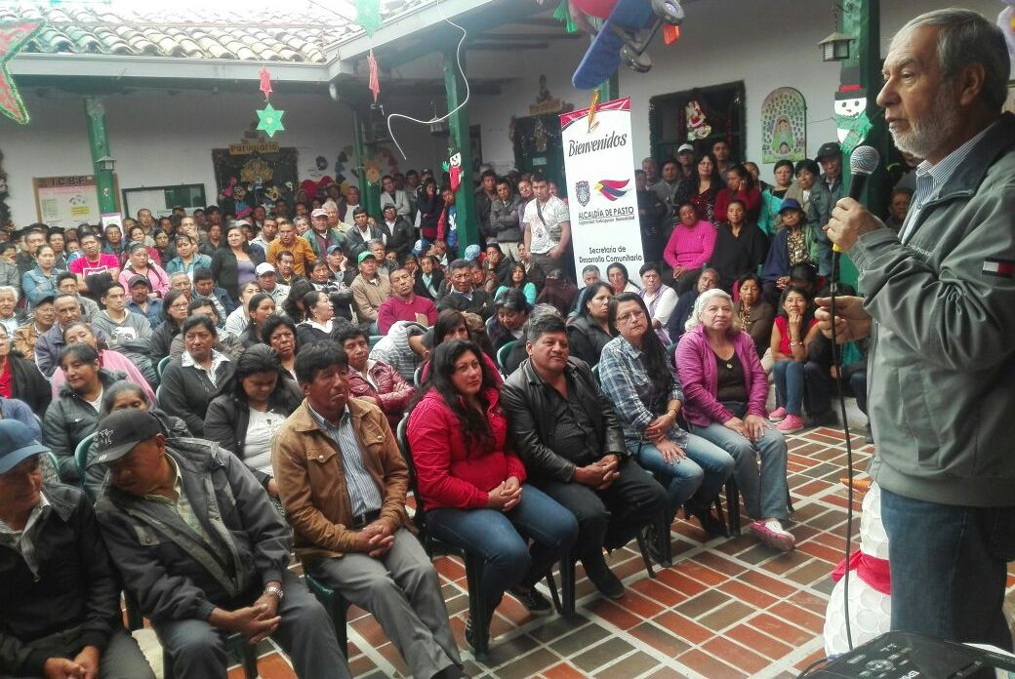

Cuatro nuevas jornadas de pre-cabildos, fueron lideradas este fin de semana por el Alcalde de Pasto Pedro Vicente Obando, en los corregimientos de San Fernando, Obonuco, Catambuco y Santa Bárbara. Las reuniones que permiten a los habitantes de cada zona, dar a conocer sus principales necesidades, hacen parte del ejercicio de Planeación Local y Presupuesto Participativo.

Este ejercicio busca recuperar el derecho democrático de los ciudadanos a la participación y la toma de decisiones logrando que la comunidad asimile su compromiso en el contexto social, económico, político, ambiental y cultural del territorio. Estas experiencias permiten construir el tejido social como objetivo principal en política y gestión.

Proyectos veredales y más servicios de salud, fueron algunas de las solicitudes que hicieron los residente del corregimiento de Catambuco durante su participación en el pre-cabildo. Al respecto el representante de la JAC de Catambuco Centro, Luis Legarda, señaló la importancia de presentar al mandatario local, las necesidades de su comunidad. “Quiero resaltar la voluntad e interés que tiene el alcalde para respaldarnos nuestros proyectos”.

Por su parte los habitantes del corregimiento de Santa Bárbara, pidieron a la primera autoridad del municipio de Pasto, apoyo en la parte educativa, cultural, obras de infraestructura y salud.

A nivel nacional el municipio de Pasto ha sido pionero en adoptar la Presupuestación Participativa como un instrumento favorable en el fortalecimiento de la democracia directa, la gobernabilidad y la incorporación de las comunidades en la decisión de asignaciones presupuestales.
Somos constructores de paz

Información: Secretaria de Desarrollo Comunitario, Paula Andrea Rosero Lombana. Celular: 3017833825

JOVEN DE 19 AÑOS DE EDAD, SEGUNDO LESIONADO CON PÓLVORA EN PASTO

La Secretaría de Salud de Pasto informa de manera oficial, que la persona de 19 años, de sexo masculino que fue reportado como lesionado por pólvora, y que se encontraba en estado de embriagues, le fueron amputadas las dos falanges distales de segundo y tercer dedo de la mano izquierda, con remodelación de muñón. Esta información es confirmada por la entidad hospitalaria donde se encuentra el joven afectado.

Este lamentable evento ocurrió en el barrio San Albano, y fue una “papa explosiva” la que ocasionó quemadura en mano, de tercer grado, con extensión menor al 5%. En el momento del ingreso por urgencias, presentaba pérdida de tejido blando a nivel de falanges 2 y 3 de los dedos de la mano izquierda.

Martha Cecilia Dávila Figueroa, Secretaria de Salud encargada de Pasto, reiteró su llamado de manera contundente, a cuidarnos del uso o manipulación indebida de pólvora, más aún cuando se mezcla con licor. La funcionaria invitó a la comunidad a mantener las medidas de prevención para proteger la vida, la salud y la integridad física, en especial de los niños. Insistió en que el auto cuidado es el mejor instrumento de responsabilidad para evitar nuevos accidentes de este tipo.

Información: Secretaría de Salud (e), Martha Cecilia Dávila. Celular: 3004820256

Somos constructores de paz

ADULTOS MAYORES LIDERAN PROYECTO ‘HUERTA COMUNITARIA PARA EL AUTOCONSUMO’

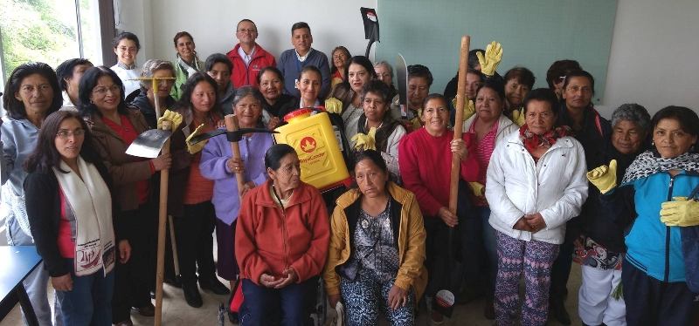

En un acto emotivo en el ‘Centro Vida’, la Secretaría de Bienestar Social de la Alcaldía de Pasto, entregó las herramientas y materiales al grupo de adultos mayores que lideran el proyecto de la ‘Huerta Comunitaria para el Autoconsumo’.

La iniciativa propende favorecer la participación e integración social de la población adulta en sus comunidades y visibilizar el desempeño de nuevos roles para promover las relaciones intergeneracionales y el envejecimiento activo.

“La edad no es impedimento alguno, para que nosotras nos sintamos útiles y activas para la sociedad”, expresó una de las participantes en el proyecto de la ‘Huerta Comunitaria para el Autoconsumo’.

Por su parte, Magaly Arteaga Romero Subsecretaria de Gestión y Proyectos de la Secretaría de Bienestar Social aseguró que los “participantes del programa son adultos mayores en situación de pobreza y extrema pobreza, a quienes se busca mejorar su condición vida”. Agregó que el grupo de ‘Cocina para todos’, complementa el taller de la huerta comunitaria; ejercicio que “permite, al adulto mayor, preparar sus alimentos cultivados en la huerta casera”.

Al acto, asistieron Gilberto Yepes Córdoba, Subsecretario de Desarrollo Agropecuario y los capacitadores Víctor Hugo Valenzuela, Juan Manuel, Narváez de la Rosa y la chef María del Mar Lagos.

Información: Secretaría de Bienestar Social, Karol Eliana Castro Botero. Celular 3132943022

Somos constructores de paz

JÓVENES PODRÁN CONFORMAR VEEDURÍAS CIUDADANAS A LOS PROCESOS JUVENILES

La Dirección Administrativa de Juventud extiende la invitación a los jóvenes del municipio de Pasto, a participar en la asamblea de conformación de las veedurías ciudadanas a los procesos juveniles, que se realizará el jueves 22 de diciembre a partir de las 9: 00 am en la Pinacoteca Departamental, carrera 26 # 18-93 Centro.

Este proceso surge con el fin de fortalecer la participación y empoderamiento de los jóvenes de los diferentes escenarios que se continuarán el próximo año, entre los que se encuentran la Plataforma Municipal de Juventud y el Festival Galeras Rock, entre otros programas desarrollados por la Dirección Administrativa de Juventud.

Información: Directora Administrativa de Juventud Nathaly Riascos Maya. Celular: 3014887417 nathalyjriascos@gmail.com

Somos constructores de paz

EN 2016 MÁS DE 110 FAMILIAS DEL CORREGIMIENTO EL ENCANO, FUERON ATENDIDAS POR LA ALCALDÍA DE PASTO EN TEMPORADA INVERNAL

Durante la ola invernal que afecto principalmente el corregimiento El Encano durante los meses de junio y julio en el año que termina, la Dirección para la Gestión del Riesgo y Desastres de Pasto DGRD, atendió y entregó ayudas humanitarias de primer nivel, a más de 110 familias, así lo dio a conocer el director de la dependencia, Darío Andrés Gómez Cabrera.

El funcionario señaló que junto a los organismos de socorro y otras dependencias de la Alcaldía de Pasto, se efectuaron obras de mitigación tales como la intervención de vías rurales que se vieron afectadas. Las ayudas humanitarias entregadas durante estos sucesos, alcanzaron una inversión de 260 millones de pesos.

Información: Director Gestión del Riesgo Darío Andrés Gómez. Celular: 3137082503 gestiondelriesgo@pasto.gov.co

Somos constructores de paz

AGENDA DE EVENTOS PRÓXIMOS ALCALDÍA DE PASTO

Evento | Fecha, hora y lugar | Responsable
Presentación de Teatro con conciencia medio ambiental | Lunes 19 de diciembre, 2:00 de la tarde en la plaza de mercado Potrerillo | Secretaría de Cultura
Presentación de Teatro con conciencia medio ambiental | Martes 20 de diciembre, 2:00 de la tarde en la plaza de mercado Los Dos Puentes | Secretaría de Cultura
Presentación de Teatro con conciencia medio ambiental | Miércoles 21 de diciembre, 2:00 de la tarde en la plaza de mercado El Tejar | Secretaría de Cultura
Concierto de ritmos tradicionales | Jueves 22 de diciembre, 7:00 de la noche en el auditorio Comfamiliar del parque Infantil | Secretaría de Cultura
Funciones de teatro y danza | Jueves 22 de diciembre, 3:00 de la tarde en la plazoleta La Catedral  A las 4:00 de la tarde parque San Felipe  A las 5:00 de la tarde, en el polideportivo barrio 12 de Octubre  A las 6:00 de la tarde, en el Parque Bolívar | Secretaría de Cultura
Funciones de teatro y danza | Domingo 25 de diciembre, 2:00 de la tarde, corregimiento Genoy | Secretaría de Cultura
Talleres de hip hop y danza moderna | Jueves 22 y viernes 23 de diciembre en el Coliseo Sergio Antonio Ruano | Secretaría de Cultura
Talleres de danza teatro para músicos. Dirige Baldomero Beltrán | Jueves 22 de diciembre, 9:00 de la mañana. Inscripciones en el celular 301 714 9481 | Secretaría de Cultura
Espectáculo de teatro | viernes 23 de diciembre, 2:00 de la tarde en el corregimiento Obonuco  A las 4:00 de la tarde en el Parque Bolívar | Secretaría de Cultura
Espectáculo de teatro | Domingo 25 de diciembre, 2:00 de la tarde en el corregimiento Genoy | Secretaría de Cultura

Oficina de Comunicación Social
Alcaldía de Pasto

